Resolución del Pleno del Instituto de Transparencia, Acceso a la Información Pública y Protección de Datos Personales del Estado de México y Municipios, en Metepec Estado de México, a nueve de enero de dos mil diecinueve.

VISTO el expediente electrónico formado con motivo del recurso de revisión número 04175/INFOEM/IP/RR/2018, interpuesto por la C. XXXXXXXXXXXX, en lo sucesivo la Recurrente, en contra de la respuesta otorgada por el Ayuntamiento de Jocotitlán, en lo subsecuente el Sujeto Obligado, se procede a dictar la presente resolución.

A N T E C E D E N T E S

PRIMERO. De la solicitud de información.
Con fecha once de septiembre de dos mil dieciocho, el Recurrente, presentó a través Sistema de Acceso a la Información Mexiquense (SAIMEX), ante el Sujeto Obligado, la solicitud de acceso a la información pública, registrada bajo el número de Folio 00044/JOCOTIT/IP/2018, mediante la cual solicitó lo siguiente:
“SOLICITO LOS ARCHIVOS QUE CONTIENEN EL SISTEMA DE AVANCE MENSUAL DEL RAMO 33 DE LOS OCTUBRE, NOVIEMBRE Y DICIEMBRE 2017. QUE FUERON REMITIDOS POR EL AYUNTAMIENTO DE JOCOTITLAN AL ÓRGANO SUPERIOR DE FISCALIZACIÓN DEL ESTADO DE MÉXICO.”(Sic).

Haciéndose constar que del acuse de solicitud de información contenida en el expediente electrónico del SAIMEX, se aprecia que la Recurrente eligió como modalidad de entrega de la información solicitada “a través del SAIMEX”.

SEGUNDO. De la prórroga.
En el expediente electrónico formado en el sistema SAIMEX, se aprecia que en fecha dos de octubre de dos mil dieciocho el Sujeto Obligado suscribió prorroga, como se muestra a continuación:
Jocotitlán, México a 02 de Octubre de 2018
Nombre del solicitante: XXXXXXXXXXX
Folio de la solicitud: 00044/JOCOTIT/IP/2018

Con fundamento en el artículo 163 de la Ley de Transparencia y Acceso a la Información Pública del Estado de México y Municipios, se le hace de su conocimiento que el plazo de 15 días hábiles para atender su solicitud de información ha sido prorrogado por 7 días en virtud de las siguientes razones:

En base al acuerdo 01/SE/33/CT/2018 correspondiente a la Trigésima Tercera Sesión Extraordinaria del Comité de Transparencia de Municipio de Jocotitlán, celebrada el 01 de Octubre de 2018, se autoriza una prórroga de 7 días hábiles para dar respuesta a lo solicitado. Con fundamento en los artículos 156,157 y 163 de la Ley de Transparencia y Acceso a la Información Pública del Estado de México y Municipios, así como el acuerdo 02/SE/33/CT/2018 correspondiente a la Trigésima Tercera Sesión Extraordinaria del Comité de Transparencia de Municipio de Jocotitlán, celebrada el 01 de Octubre de 2018, se notifica la resolución al solicitante. Se anexa archivo que contiene el acta de la Trigésima Tercera Sesión Extraordinaria del Comité de Transparencia de Municipio de Jocotitlán.

P.ING JORGE LUIS PEREZ CHIMAL
Responsable de la Unidad de Transparencia

Adjuntando un archivo el cual se denomina TRIGÉSIMA TERCERA SESIÓN EXTRAORDINARIA.pdf, mismo que contiene el acuerdo 01/SE/33/CT/2018, mediante el cual los integrantes del Comité de Transparencia con fundamento en los artículos 49 fracción II, 53 fracción IV, VII y 163 de la Ley de Transparencia y Acceso a la Información Pública del Estado de México y Municipios apruebam por unanimidad de votos y consideran pertinente, por así contemplarlo la Ley.
TERCERO. De la contestación del sujeto obligado.
En el expediente electrónico formado en el sistema SAIMEX, se aprecia que en fecha once de octubre de dos mil dieciocho el Sujeto Obligado remitió la siguiente respuesta:
Jocotitlán, México a 11 de Octubre de 2018
Nombre del solicitante: XXXXXXXXXXX
Folio de la solicitud: 00044/JOCOTIT/IP/2018

En respuesta a la solicitud recibida, nos permitimos hacer de su conocimiento que con fundamento en el artículo 53, Fracciones: II, V y VI de la Ley de Transparencia y Acceso a la Información Pública del Estado de México y Municipios, le contestamos que:
En atención a la Información solicitada donde pide: LOS ARCHIVOS QUE CONTIENEN EL SISTEMA DE AVANCE MENSUAL DEL RAMO 33 DE LOS OCTUBRE, NOVIEMBRE Y DICIEMBRE 2017. QUE FUERON REMITIDOS POR EL AYUNTAMIENTO DE JOCOTITLAN AL ÓRGANO SUPERIOR DE FISCALIZACIÓN DEL ESTADO DE MÉXICO, al respecto me permito adjuntar los archivos con con nombres: SIAVAMEN OCTUBRE 2017, SIAVAMEN NOVIEMBRE 2017, SIAVAMEN DICIEMBRE 2017, OFICIO 00044, en donde encontrara la solicitado

ATENTAMENTE
P.ING JORGE LUIS PEREZ CHIMAL

En la respuesta a la solicitud del RECURRENTE se anexaron tres documentos:
- SIAVAMEN DICIEMBRE 2017.pdf, contienen el oficio No. TMJ/0071/2017, en donde la tesorera Municipal, manifiesta que remite el reporte del SIAVAMEN de los programas del RAMO 33 en sus vertientes del fondo de aportaciones para la infraestructura social municipal y de las demarcaciones territoriales del Distrito Federal (F.I.D.M.D.F.) con movimientos correspondientes al ejercicio 2017 en curso, así como del programa fondo de aportaciones para el fortalecimiento de los Municipios y de la demarcaciones territoriales del Distrito Federal -8FORTAMUNDF) con movimientos al mes de diciembre de 2017.
- SIAVAMEN NOVIEMBRE 2017.pdf, contienen el oficio No. TMJ/0296/2017, en donde la tesorera Municipal, manifiesta que remite el reporte del SIAVAMEN de los programas del RAMO 33 en sus vertientes del fondo de aportaciones para la infraestructura social municipal y de las demarcaciones territoriales del Distrito Federal (F.I.D.M.D.F.) con movimientos correspondientes al ejercicio 2017 en curso, así como del programa fondo de aportaciones para el fortalecimiento de los Municipios y de la demarcaciones territoriales del Distrito Federal -8FORTAMUNDF) con movimientos al mes de noviembre de 2017.
- SIAVAMEN OCTUBRRE 2017.pdf, No se aprecia información ya que se aprecia en la pantalla “error” “no se Pudo cargar el documento PDF”.
- OFICIO 00044.pdf, contiene el oficio TMJ/68/2018, de fecha cinco de octubre de octubre de dos mil dieciocho en donde la Tesorera Municipal, informa al Director de Planeación y Titular de la Unidad de Información del Ayuntamiento que se remite la información solicitada.

CUARTO. De la impugnación de la respuesta.
No conforme con la respuesta notificada por el Sujeto Obligado, el Recurrente en fecha primero de noviembre de dos mil dieciocho, interpuso el recurso de revisión, el cual fue registrado en el sistema electrónico con el expediente número 04175/INFOEM/IP/RR/2018, en el cual cita, las siguientes manifestaciones:

Acto Impugnado:
“EN LA RESPUESTA DADA POR EL SUJETO OBLIGADO EL ARCHIVO QUE CONTIENE LA INFORMACIÓN DEL MES DE OCTUBRE NO SE PUEDE DESCARGAR”(sic).
Razones o Motivos de Inconformidad:
“AL MOMENTO DE QUERER DESCARGAR EL ARCHIVO QUE CONTIENE LA INFORMACIÓN DEL MES DE OCTUBRE NO SE PUEDE Y DESPLIEGA UN CUADRO DICIENDO QUE EL ARCHIVO ESTA DAÑADO.”(sic).

QUINTO. Del turno del recurso de revisión.
Medio de impugnación que le fue turnado a la Comisionada Zulema Martínez Sánchez, por medio del sistema electrónico, en términos del arábigo 185 fracción I de la Ley de Transparencia y Acceso a la información Pública del Estado de México y Municipios, del cual recayó acuerdo de admisión en fecha ocho de noviembre de la presente anualidad, determinándose en él, un plazo de siete días para que las partes manifestaran lo que a su derecho corresponda en términos del numeral ya citado.

SEXTO. De la etapa de manifestaciones y/o alegatos.
Visto el estado que guarda el expediente electrónico del recurso de revisión número 04175/INFOEM/IP/RR/2018, y una vez que se encuentra transcurriendo el plazo otorgado a las partes mediante acuerdo de fecha ocho de noviembre de dos mil dieciocho, para que en un término de siete días manifestaran lo que a su derecho conviniera, el sujeto obligado rindiera el informe justificado correspondiente, ofrecieran pruebas que estimaran convenientes y esgrimieran alegatos; de acuerdo al procedimiento aplicable a los recursos de revisión inmerso en el título octavo de la Ley de Transparencia y Acceso a la Información Pública del Estado de México y Municipios se establece lo siguiente.
En fecha dieciséis de noviembre de dos mil dieciocho el Sujeto Obligado emitió manifestaciones, mediante dos archivos que contiene el informe justificado, el cual se pone a la vista del Recurrente el día veintitrés de noviembre de dos mil dieciocho, ya que aportan nuevos elementos, sobre las actuaciones que obran en el expediente electrónico, mismas que serán analizados más adelante.
Del cierre de instrucción.
Así, una vez transcurrido el término legal, se decreta el cierre de instrucción en fecha treinta de noviembre de dos mil dieciocho, en términos del artículo 185 Fracción VI de la Ley de Transparencia y Acceso a la Información Pública del Estado de México y Municipios, iniciando el término legal para dictar resolución definitiva del asunto.

C O N S I D E R A N D O

PRIMERO. De la Competencia.
Este Instituto de Transparencia, Acceso a la Información Pública y Protección de Datos Personales del Estado de México y Municipios, es competente para conocer y resolver el presente recurso de revisión interpuesto por el ciudadano, conforme a lo dispuesto en los artículos 6, apartado A, fracción IV de la Constitución Política de los Estados Unidos Mexicanos, 5, párrafos vigésimo, vigésimo primero y vigésimo segundo fracción IV de la Constitución Política del Estado Libre y Soberano de México, 1, 2 fracción II, 13, 29, 36 fracciones II y III, 176, 178, 179 fracción V, 181 párrafo tercero, 182, 185, 188 y 194 de la Ley de Transparencia y Acceso a la Información Pública del Estado de México y Municipios, 9, fracciones I y XXIV y 11 del Reglamento Interior del Instituto de Transparencia, Acceso a la Información Pública y Protección de Datos Personales del Estado de México y Municipios.

SEGUNDO. De los alcances del Recurso de Revisión.
Anterior a todo debe destacarse que el recurso de revisión tiene el fin y alcance que señalan los numerales 176, 179 fracción V, 181 párrafo cuarto, 194 y 195 y demás aplicables de la Ley de Transparencia y Acceso a la Información Pública del Estado de México y Municipios vigente y será analizado conforme a las actuaciones que obren en el expediente electrónico con la finalidad de reparar cualquier posible afectación al derecho de acceso a la información pública y garantizando el principio rector de máxima publicidad.

TERCERO. Causales de sobreseimiento.
Es menester resaltar que en el procedimiento de acceso a la información pública y de los medios de impugnación de la materia, se advierten diversos supuestos de procedibilidad que deben estudiarse con la finalidad de dar cumplimiento a los principios de legalidad y objetividad inmersos en el artículo 9 de Ley de Transparencia y Acceso a la Información Pública del Estado de México y Municipios, en correlación con la seguridad jurídica que debe generar lo actuado ante este Organismo garante.

Siendo una facultad legal entrar al estudio de las causales de sobreseimiento que hagan valer las partes o que se adviertan de oficio por este Resolutor; presupuestos procesales de inicio o trámite de un proceso que dotan de seguridad jurídica las resoluciones emitidas por este organismo colegiado, máxime que se trata de una figura procesal adoptada en la ley de la materia, la cual permite dilucidar alguna causal que impida el estudio y resolución de un asunto en su fondo, cuando una vez admitido el recurso de revisión se advierta una causal de sobreseimiento.

Ante la solicitud del Recurrente la cual versa en conocer “LOS ARCHIVOS QUE CONTIENEN EL SISTEMA DE AVANCE MENSUAL DEL RAMO 33 DE LOS OCTUBRE, NOVIEMBRE Y DICIEMBRE 2017. QUE FUERON REMITIDOS POR EL AYUNTAMIENTO DE JOCOTITLAN AL ÓRGANO SUPERIOR DE FISCALIZACIÓN DEL ESTADO DE MÉXICO”

De la respuesta del Sujeto Obligado se aprecia que remitió cuatro archivos en los cuales en dos de ellos se encuentra la información correspondiente al reporte del SIAVAMEN de los programas del RAMO 33 en sus vertientes del fondo de aportaciones para la infraestructura social municipal y de las demarcaciones territoriales del Distrito Federal (F.I.D.M.D.F.) con movimientos correspondientes al ejercicio 2017 en curso, así como del programa fondo de aportaciones para el fortalecimiento de los Municipios y de la demarcaciones territoriales del Distrito Federal -8FORTAMUNDF) con movimientos al mes de noviembre y diciembre de dos mil diecisiete y el oficio con el que se remite la información.

Lo que corresponde a la información de octubre, se remitió un archivo el cual a ingresar a él se aprecia la siguiente información:
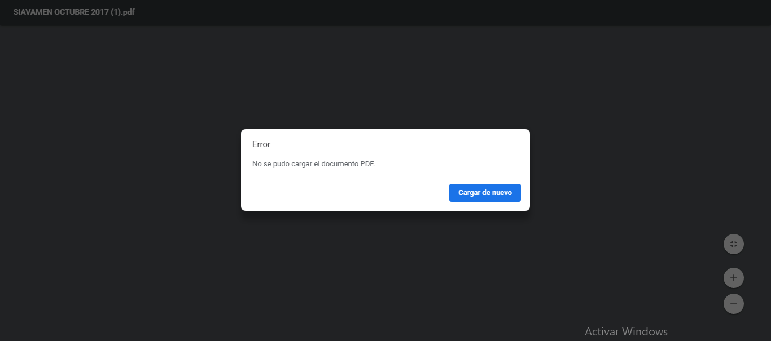

Razón por la cual se duele el Recurrente manifestando que al descargar el documento correspondiente al mes de octubre aparece un cuadro con la leyenda de que el archivo está dañado.

Por lo que el Sujeto Obligado en un acto posterior remite dos archivos con la información faltante, uno de ellos contiene el nombre informe 4175.pdf, el cual contiene un escrito dirigido a la Comisionada Ponente en donde el Titular de la Unidad de Transparencia manifiesta que con la finalidad de dar a tensión al recurso de revisión se remite la información, y el otro con el nombre de SIAVAMEN OCTUBRE 2017.pdf, corresponde al oficio No. TMJ/0268/2017, en donde la Tesorera Municipal, en donde manifiesta que remite el reporte del SIAVAMEN de los programas del RAMO 33 en sus vertientes del fondo de aportaciones para la infraestructura social municipal y de las demarcaciones territoriales del Distrito Federal (F.I.D.M.D.F.) con movimientos correspondientes al ejercicio 2017 en curso, así como del programa fondo de aportaciones para el fortalecimiento de los Municipios y de la demarcaciones territoriales del Distrito Federal -8FORTAMUNDF) con movimientos al mes de octubre de 2017, como se muestra a continuación:
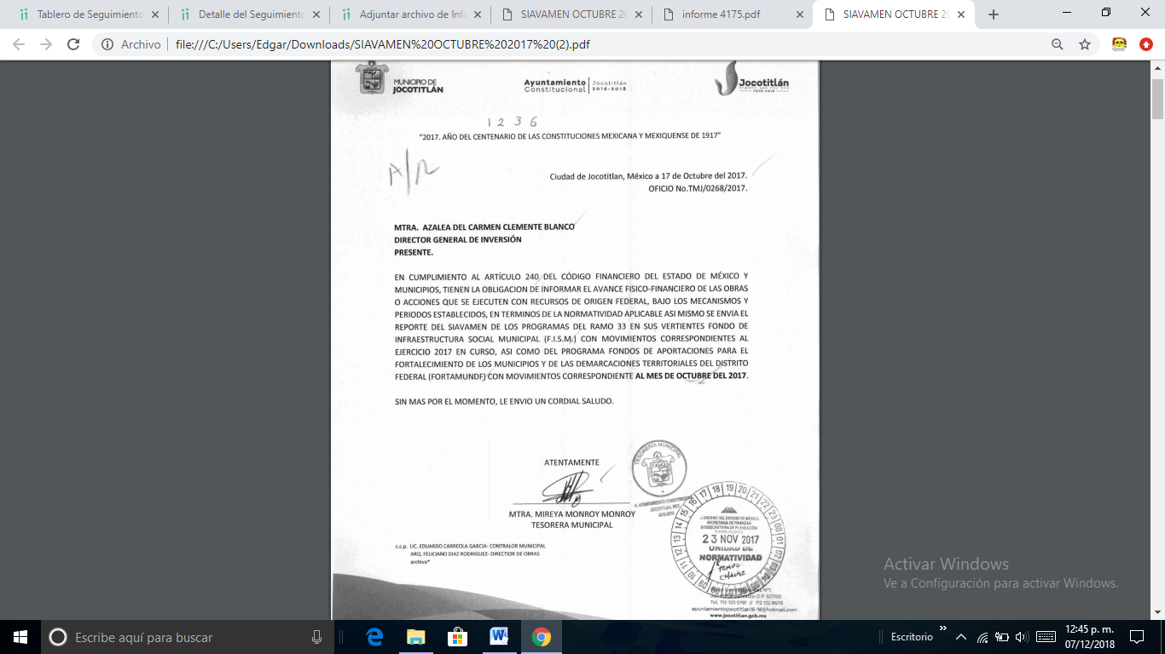

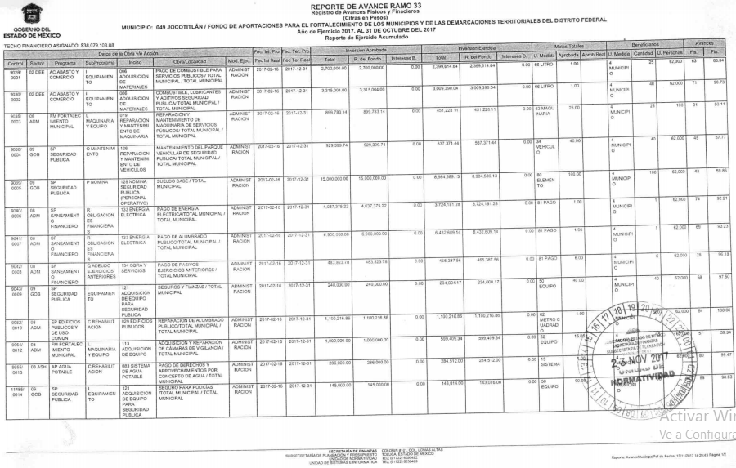
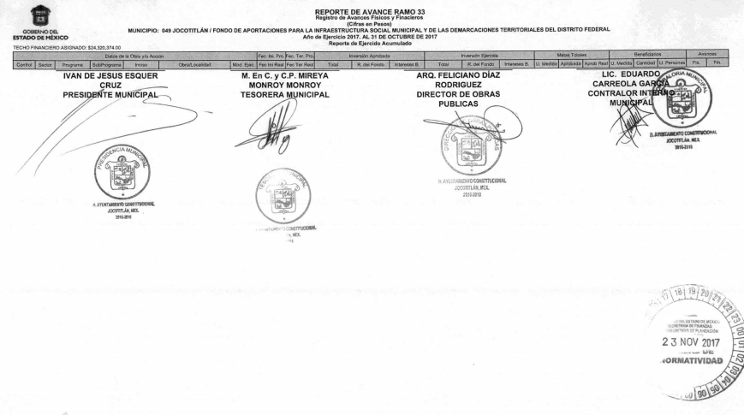
De las imágenes anteriores podemos advertir que en un acto posterior el Sujeto Obligado remite la información que mediante respuesta no se pudo apreciar.

Dicha información ya es del conocimiento del Particular, ya que fue puesto a la vista del Recurrente en la etapa de manifestaciones, sin embargo, este no realizó manifestación alguna.

Bajo esa tesitura, podemos concluir, que el Sujeto Obligado en atención a la solicitud de información, mediante respuesta no satisfizo en su totalidad el requerimiento del particular, no obstante en un acto posteriormente en informe justificado remitió la información correspondiente, haciendo constar que contiene los parámetros requeridos por el particular.

En este sentido, aplica la fracción III del artículo 192 de la Ley de Transparencia y Acceso a la Información Pública del Estado de México y Municipios, mismo que establece que en los casos que el sujeto Obligado modifique su respuesta, de tal manera que el recurso de revisión quede sin materia porque se actualiza tal circunstancia, ya que el acto impugnado que dio origen al presente recurso de revisión fue atendido en un acto posterior, ya que adhirió a su contestación original información que no se proporcionó en un principio y de esta manera se está dando certeza jurídica al Recurrente.

Luego, conforme a la transcripción que antecede conviene desglosar los elementos que deben tomarse en consideración para que el sobreseimiento del presente recurso de revisión, son los siguientes:

1.- El sujeto obligado responsable;
2.- Acto;
3.- Que se modifique o revoque; y
4.- De tal manera que el medio de impugnación quede sin efecto o materia.

El primer elemento normativo, se actualiza ya que el Sujeto Obligado responsable es el ayuntamiento de Jocotitlán.

El segundo elemento normativo, es la existencia de un acto, en el caso en concreto que nos ocupa se actualiza con la existencia de las respuestas por parte del Sujeto Obligado, las cuales precisamente son las que se impugnan.

Cabe destacar que la respuesta que da el Sujeto Obligado, el precepto normativo en estudio, los consagra como “acto”, esto es así, ya que las respuestas que emiten los Sujetos Obligados son consideradas, (en el contexto que la propia Ley establece), como “actos”, sin los cuales no existiría certeza de la existencia o inexistencia de información pública, porque precisamente la evidencia notoria y específica del actuar del Sujeto Obligado se observa a través de sus actos que necesariamente ejecuta y con las que ejerce sus atribuciones legalmente conferidas.

El tercer requisito es que el Sujeto Obligado modifique su respuesta, con la finalidad de dejar sin materia el presente recurso de revisión, siendo así el Sujeto Obligado mediante informe justificado, complemento remitiendo la información solicitada por el particular.

Así, con fundamento en lo prescrito en los artículos 36 fracciones II y III, 186 fracciones I y 192 fracción III de la Ley de Transparencia y Acceso a la Información Pública del Estado de México y Municipios este Pleno:

SE RESUELVE

PRIMERO. Se Sobresee el recurso de revisión número 04175/INFOEM/IP/RR/2018, porque al modificar la respuesta, el recurso de revisión quedó sin materia en términos del Considerando tercero de la presente resolución.

SEGUNDO. Notifíquese la presente resolución al Titular de la Unidad de Transparencia del Sujeto Obligado mediante el SAIMEX.

TERCERO. Notifíquese la presente resolución al Recurrente mediante el SAIMEX y hágase del conocimiento que en caso de considerar que le causa algún perjuicio, podrá promover el Juicio de Amparo en los términos de las leyes aplicables, de acuerdo a lo estipulado por el artículo 196 de la Ley de Transparencia y Acceso a la Información Pública del Estado de México y Municipios.

ASÍ LO RESUELVE, POR UNANIMIDAD DE VOTOS EL PLENO DEL INSTITUTO DE TRANSPARENCIA, ACCESO A LA INFORMACIÓN PÚBLICA Y PROTECCIÓN DE DATOS PERSONALES DEL ESTADO DE MÉXICO Y MUNICIPIOS, CONFORMADO POR LOS COMISIONADOS ZULEMA MARTÍNEZ SÁNCHEZ, EVA ABAID YAPUR, JOSÉ GUADALUPE LUNA HERNÁNDEZ, JAVIER MARTÍNEZ CRUZ Y LUIS GUSTAVO PARRA NORIEGA, EN LA PRIMERA SESIÓN ORDINARIA CELEBRADA EL NUEVE DE ENERO DE DOS MIL DIECINUEVE ANTE EL SECRETARIO TÉCNICO DEL PLENO, ALEXIS TAPIA RAMÍREZ. ----------------------------------------------------------------------------------------------------------------------------------------------------------------------------------------------------------------------------------------------------------------------------------------------------------------------------------------------------------------------------------------------------------------------------------------------------------------------------------------------------------------------------------------------------------------------------------------------------------------------------------------------------------------------------------------------------------------------------------------------------------------------------------------------------------------------------------------------------------------------------------------------------------------------------------------------------------------------------------------------------------------------------------------

Zulema Martínez Sánchez
Comisionada Presidenta
(Rúbrica).

José Guadalupe Luna Hernández
Comisionado
(Rúbrica).

Eva Abaid Yapur
Comisionada
(Rúbrica).

Luis Gustavo Parra Noriega
Comisionado
(Rúbrica).

Javier Martínez Cruz
Comisionado
(Rúbrica).

Esta hoja corresponde a la resolución de fecha nueve de enero de dos mil diecinueve, emitida en el recurso de revisión 04175/INFOEM/IP/RR/2018.
OSAM/MOC

